彣芯雕龙成果展示资料收集

1、标题和封面：
童趣绘梦——面向儿童的中国风AI绘本共创平台
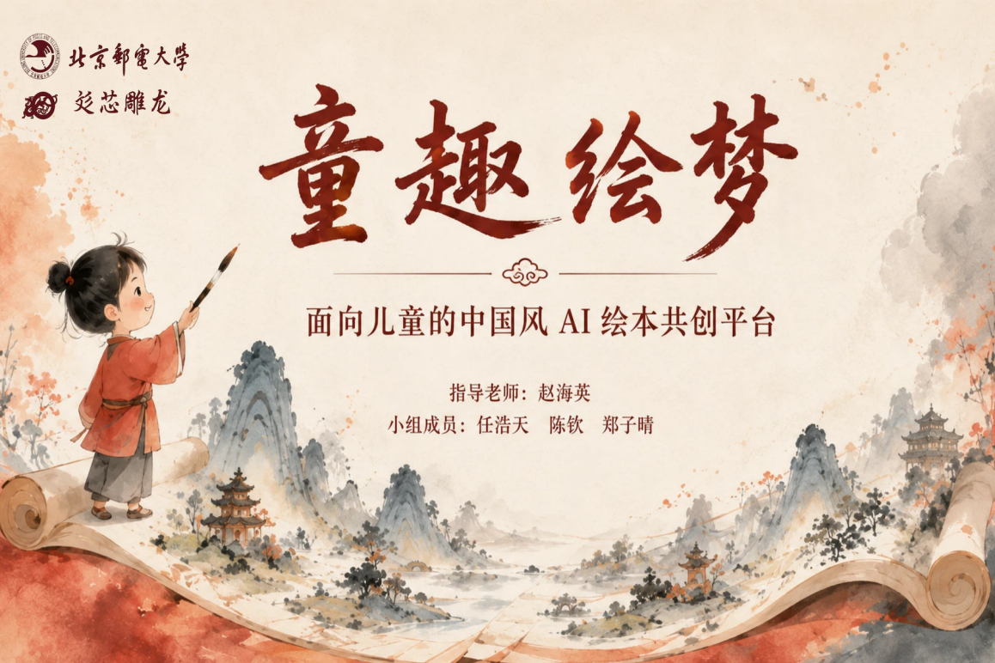
2、成果介绍（成果介绍，200~500字）：
可以分多段介绍。
童趣绘梦围绕4到10岁儿童的表达特点，完成了一个根植中国文化的AI绘本共创平台。用户可以通过语音、关键词卡片、手绘草图和亲子素材输入灵感，系统根据输入生成完整故事、分镜旁白、中国风插图和朗读音频，并支持书架收藏、成书阅读和展示演示。平台降低了儿童创作门槛，也让家长从内容筛选者进一步参与到亲子共创中。
在内容建设上，我们整理并扩展了中国传统故事文脉数据库，目前包含 738 篇故事、104.6 万字文本，并围绕主题、人物、适龄、文化类型等信息进行结构化组织，为绘本生成提供稳定的文化素材来源，植入中华文化基因。系统还训练了墨韵 Ranker，用于从 1024 个中国风视觉关键词中选择适合当前分镜的风格表达，使插图在构图、笔触、色调和文化符号上更加统一。
在系统实现上，童趣绘梦采用沙盒多智能体协同机制，将输入理解、文化检索、故事编排、插图生成、语音合成和安全审查分配给不同子Agent处理，并由中枢Agent统一调度。语音朗读部分微调GPT-SoVITS，提升绘本朗读的情感表现；安全部分引入并适配 Qwen-Guard，使系统能够识别不适合儿童的创作意图和结果并及时阻止。童趣绘梦让中国故事从被动阅读走向主动参与，让技术服务儿童的想象力与文化认同。

3、3~5张成果图：高清图，可以是典型的界面图或生成的成果图，建议长宽比16：9，每张图用一个标题说明。
图片文件单独放在目录里，不要插到文档里，文件用图标题命名。如：
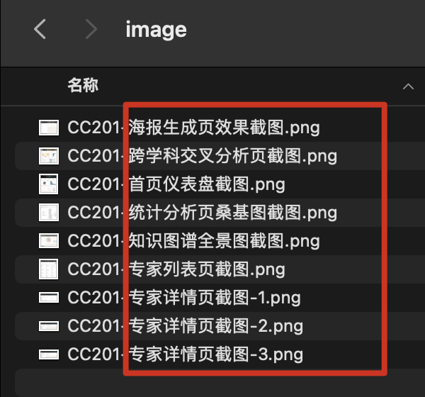

4、界面操作截屏或成果展示视频：1080P，可以按照不同的场景生成多个视频，视频要有效命名。
视频文件单独放在目录里，用视频标题命名。

5、部署运行需要的环境说明：
部署运行需要的环境，如nginx、数据库、java环境或Python环境，或其他特殊环境组件。

6、源代码包说明：
（1）大小： MB
（2）源代码目录结构，可截图，直接贴在这里：
源代码程序包和数据单独打包。使用zip包。
前端使用node环境的，需要导出一份部署包（dist包），和源代码放在一起打压缩包即可。
8、部署运行方法：说明启动和访问程序的方法。
部署方法，运行方法等可以直接放在代码包的 README.md里。

注：如果有依赖外部大模型的，需要详细说明一下，包括模型接口，模型计费方式，如何更换模型账户等。

9、团队成员
人工智能学院人工智能专业任浩天：负责系统后端架构设计与核心算法实现，完成多智能体生成流程、中枢Agent调度和墨韵Ranker的设计与训练，包括中国风视觉关键词词库构建、训练样本组织、排序模型微调和效果对比验证。
人工智能学院人工智能专业陈钦：负责前端系统开发与交互体验设计，完成首页入口、创作界面、成书阅读、书架管理、亲子共创、家庭角色库和文脉数据库展示等页面实现；同时负责文化RAG检索接入和儿童内容安全审查模块适配，并整理系统演示流程。
人工智能学院人工智能专业郑子晴：主要负责中国风故事文脉数据库建设，完成传统故事素材的收集、整理、分类和元数据标注，构建支持检索与展示的故事数据基础，并参与文化内容组织和汇报材料完善。
可以放团队照片。

10、作业相关的文档，如需求分析、方案、汇报PPT等也一起打包提交。
最后提交的资料包括本word文档，图片和视频文件、作业相关资料（需求分析、方案、汇报PPT等），代码包。

